Беларусы — один из народов Алтайского края.
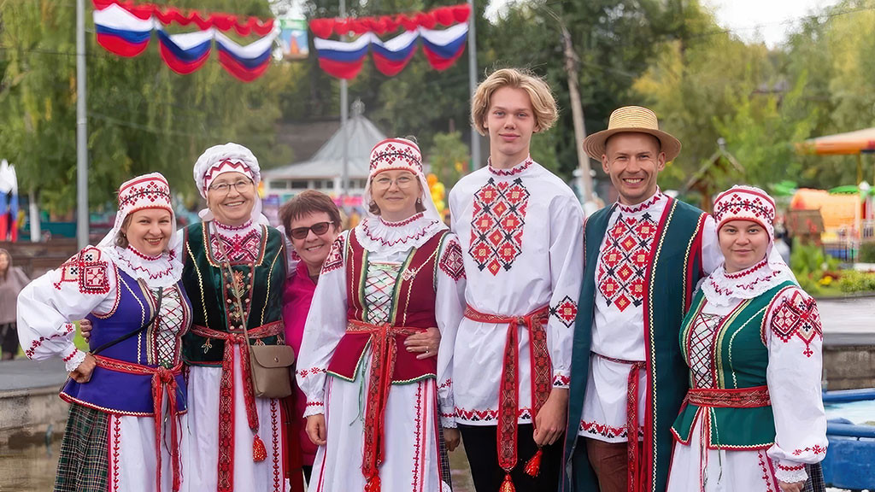
Когда-то давно белорусы приезжали жить на Алтай: они искали новые места, где можно построить дом и возделывать землю. Они селились в лесистых местах и даже на маленьких хуторах, вдали от больших сёл, и приносили с собой свои обычаи — например, мастерили красивые вещи из соломки и пели родные песни. Со временем белорусы стали частью большой семьи народов Алтая, а их традиции бережно хранят до сих пор.
Сегодня в Алтайском крае живут тысячи людей с белорусскими корнями, и они не забывают о своих предках: устраивают праздники, показывают, как делать старинные поделки, и рассказывают детям про белорусскую культуру. Так прошлое не теряется, а становится частью жизни края — и каждый может узнать что-то новое и интересное про разные народы, которые дружно живут на Алтае.

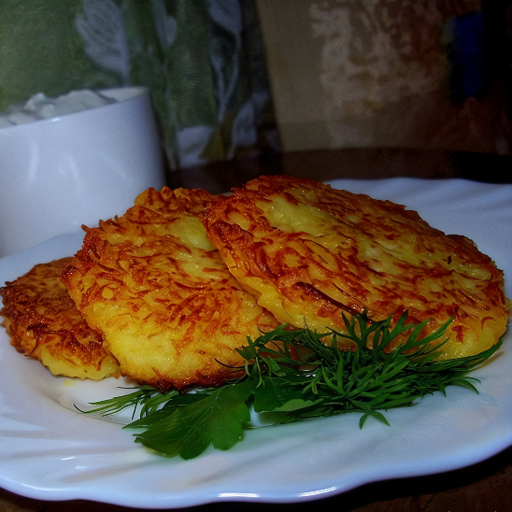
Национальное блюдом. Драники. Картофельные оладьи; подают со сметаной или мачанкой.

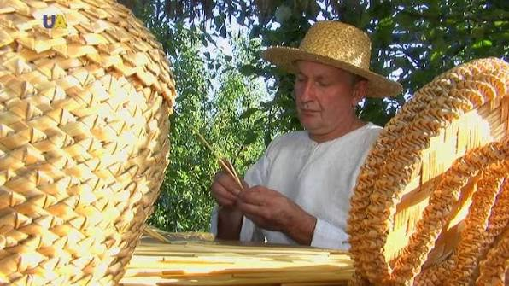
Соломоплетение. Шляпы, корзины, декоративные фигурки; техника тонкая и прочная.

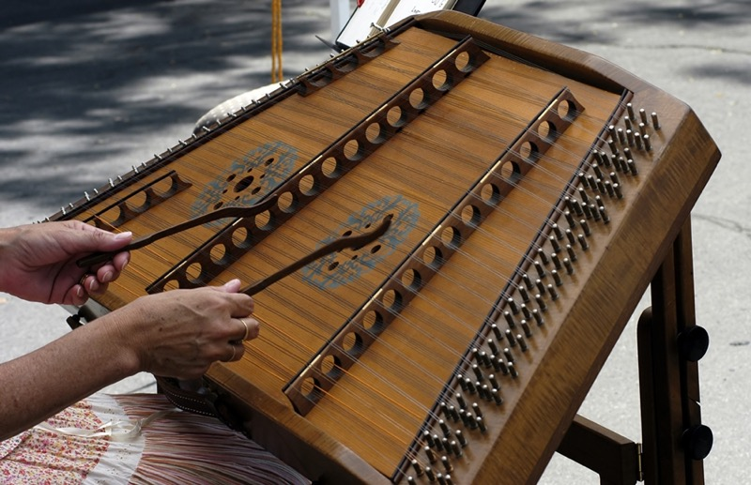
\
Цимбалы. Струнный ударный инструмент; звонкий, праздничный звук.

Рушник. Вышитое полотенце с сакральным орнаментом; используют в обрядах и как оберег.
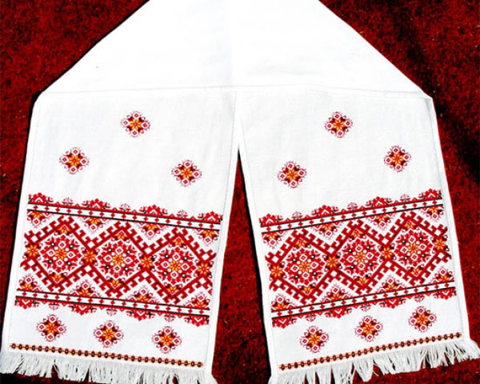

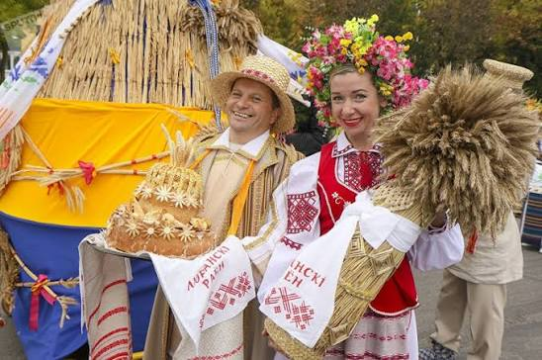
Дожинки. Праздник урожая; чествуют последнего снопа, устраивают угощение.
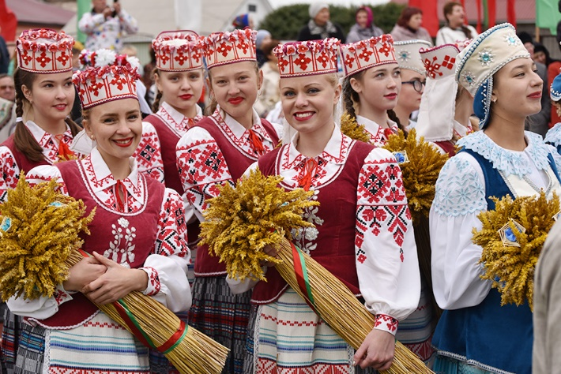

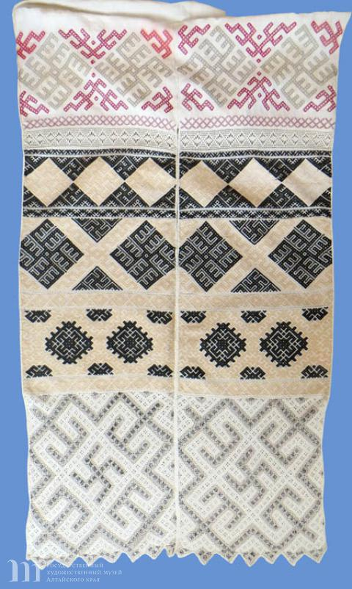
Ткачество. Полотенца, пояса, скатерти с геометрическими узорами; цвета — красный, чёрный, белый.
